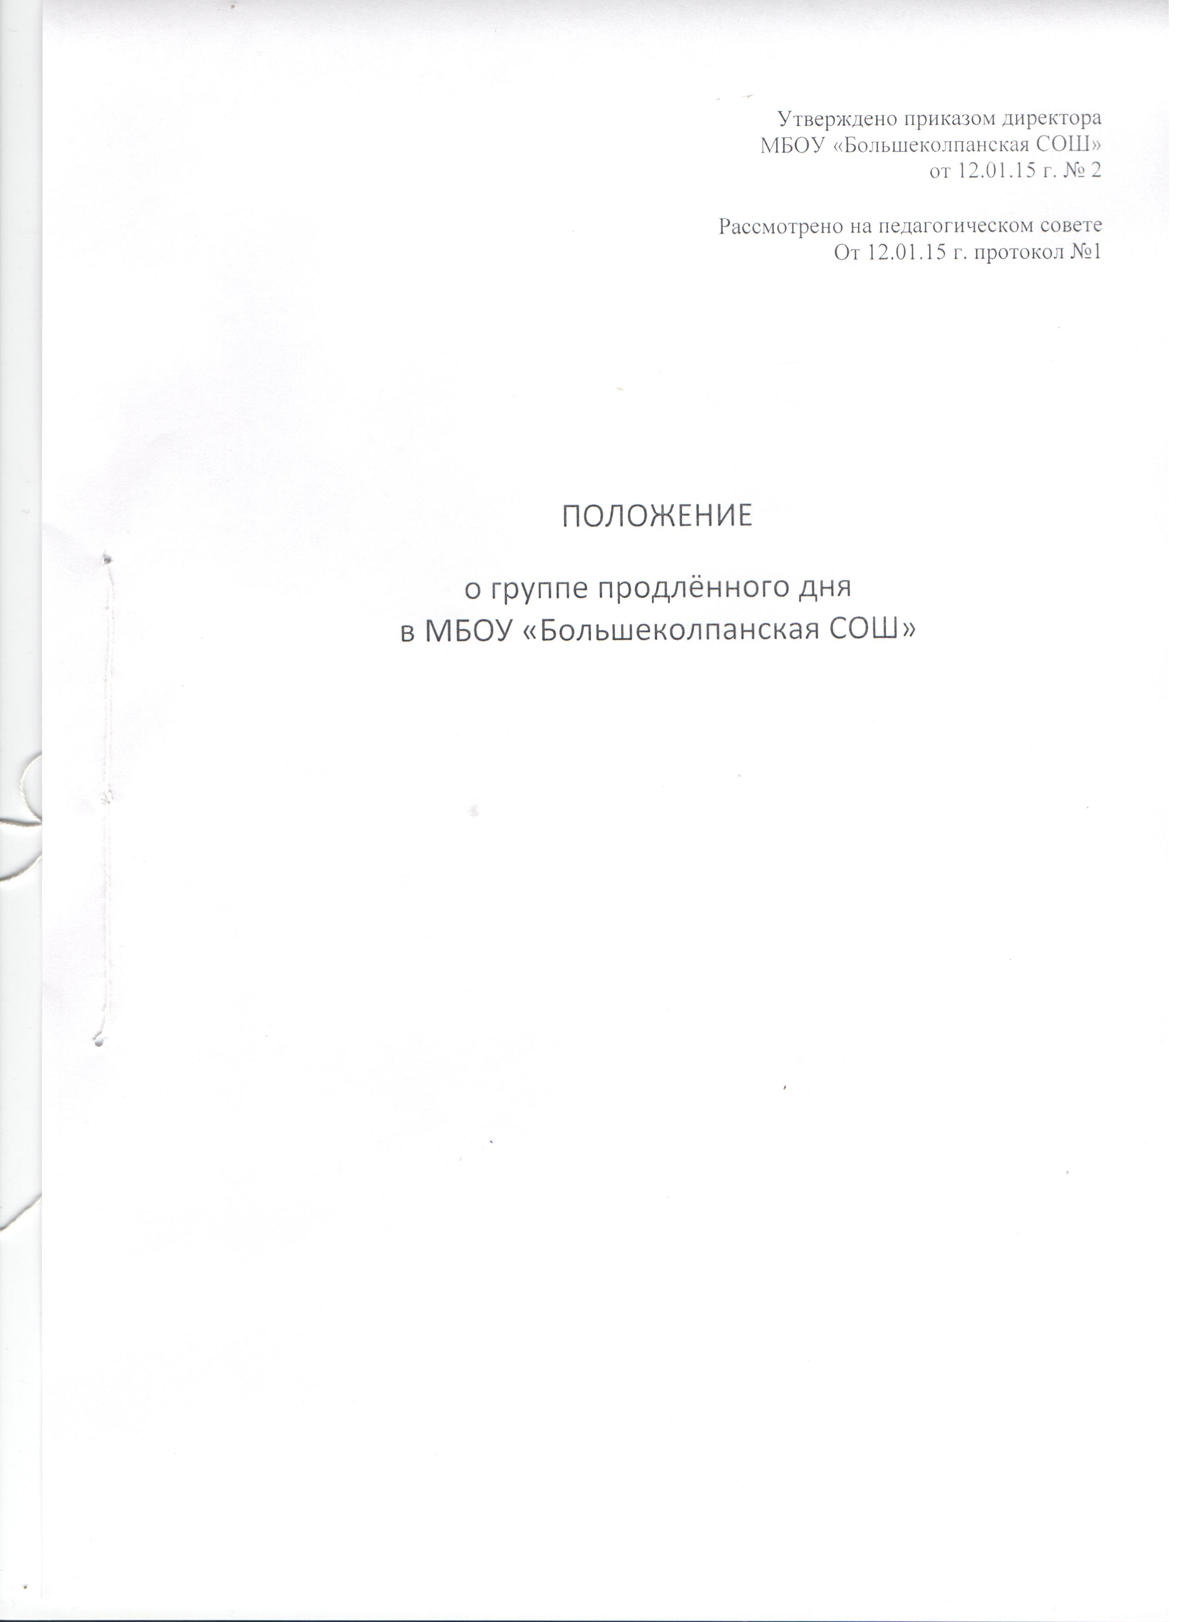

Утверждено приказом директора
МБОУ «Большеколпанская СОШ»
от 12.01.15 г. № 2

Рассмотрено на педагогическом совете
от 12.01.15 г. протокол №1

ПОЛОЖЕНИЕ

о группе продлённого дня
в МБОУ «Большеколпанская СОШ»

- Общие положения
1.1.Настоящее Положение устанавливает порядок комплектования и организации деятельности групп продленного дня (ГПД) в МБОУ «Большеколпанская СОШ».
1.2. В своей деятельности ГПД руководствуется:
- Федеральным законом от 29.12.2012 № 273-ФЗ (ред. от 23.07.2013) «Об образовании в Российской Федерации»;
- Методическими рекомендациями по нормативно-правовому регулированию предоставления услуги по присмотру и уходу за детьми в группах продлённого дня в организациях, осуществляющих образовательную деятельность по основным общеобразовательным программам – образовательным программам начального общего, основного общего и среднего общего образования, утверждёнными Минобрнауки РФ от 24.09.14 № 08- 1346;
- Письмом Комитета общего и профессионального образования Ленинградской области от 01.10.2014 г. № 06-5126/14-0-2
- СанПиН 2.4.2.2821-10 «Санитарно-эпидемиологические требования к условиям и организации обучения в общеобразовательных учреждениях» утверждённые Постановлением Главного государственного санитарного врача РФ от 29.12.2010 N 189 (ред. от 25.12.2013) "Об утверждении СанПиН 2.4.2.2821-10
- Уставом МБОУ «Большеколпанская средняя общеобразовательная школа»
- Настоящим Положением.
1.3. Группы продленного дня (далее ГПД) организуются в целях оказания всесторонней помощи семье в обучении навыкам самостоятельности в обучении, и обеспечивают условия для проведения внеурочной деятельности и дополнительного образования обучающихся.
2. Цели и задачи ГПД
2.1. Целью организации ГПД в школе является создание целостной системы, обеспечивающей оптимальные условия для учащихся начальных классов в соответствии с их возрастными и индивидуальными способностями, уровнем актуального развития, состоянием соматического и нервно-психического здоровья.
2.2. В задачи ГПД входит:
• организация занятий по самоподготовке младших школьников;
• организация мероприятий направленных на сохранение здоровья учащихся;
• организация досуга;
• развитие интересов, способностей и дарований школьников, воспитание у них интереса к знаниям, пытливости и любознательности, инициативы и самостоятельности.

3 . Организация деятельности группы продленного дня
3.1.Школа открывает ГПД по запросам родителей (законных представителей).
3.2. Зачисление в ГПД и отчисление осуществляются приказом директора школы по заявлению родителей (законных представлений).
Отчисление обучающихся из ГПД осуществляется приказом директора школы по заявлению родителей (законных представителей).
3.3. Школа организует ГПД для обучающихся (воспитанников) 1-ого уровня обучения с наполняемостью не менее 25 человек из общеобразовательных классов.
3.4. Группа продленного дня может быть организована для обучающихся одного
класса, одной параллели классов, разных уровней обучения.
3.5. Группы продленного дня открываются общеобразовательным учреждением по согласованию с муниципальным органом управления образованием на учебный год. Комплектование ГПД проводится до 5 сентября.
3.6. Режим работы ГПД устанавливается исходя из потребностей родителей, утверждается директором школы и доводится до сведения родителей. Период пребывания детей в ГПД согласуется с родителями.
3.7. Деятельность группы регламентируется утвержденным режимом дня ГПД с учетом расписания учебных занятий общеобразовательного учреждения и планом работы воспитателя.
3.8. Воспитатели ГПД находятся в непосредственном подчинении заместителя директора по УВР.

4. Организация воспитательно-образовательного процесса в группе продленного дня
4.1. Организация воспитательно-образовательного процесса в ГПД определяется планом воспитательной работы воспитателя в ГПД.
4.2. Воспитатель в ГПД, осуществляет свою деятельность в соответствии с должностной инструкцией и создает благоприятные условия для выполнения домашних заданий, самообразования, лично - ориентированного развития. Для учащихся, посещающих ГПД, организуются разнообразная образовательно-воспитательная деятельность, отдых на свежем воздухе, питание, подготовка домашних заданий под руководством воспитателя, самостоятельная, дополнительная, творческая работа по общеобразовательным программам, физкультурно-оздоровительные мероприятия, экскурсии.
4.3. Каждый организованный выход детей группы продленного дня за пределы территории общеобразовательного учреждения разрешается приказом руководителя школы с установлением ответственного за сохранность жизни и здоровья воспитанников. Маршруты прогулок, экскурсий за пределы территории школы утверждаются руководителем школы.
4.4. Воспитатель в ГПД несет ответственность за жизнь и здоровье обучающихся во время организации воспитательно-образовательного процесса в ГПД, соблюдение установленных санитарно-гигиенических норм и требований к режиму дня.
4.5.Режим работы группы продленного дня составляется с учетом тарификации педагогических работников.
4.6. По письменной просьбе родителей воспитатель ГПД может отпускать
воспитанника.
4.6. При самоподготовке воспитанники ГПД могут использовать возможности
читального зала школьной библиотеки.
4.7. Учебная и справочная литература воспитанников ГПД может храниться в
определенном месте для использования при самоподготовке.
4.8.Во время самоподготовки педагогическими работниками могут быть
организованы консультации по учебным предметам.
4.9. Продолжительность самоподготовки определяется классом обучения (СП 2.4.2. 2821 - 10):
- в 1 -м классе со второго полугодия - до 1 часа;
  - во 2-м - до 1.5 часов;
  - в 3-4-х - до 2 часов;

5. Организация присмотра и ухода воспитанников группы продленного дня

5.1. В школе организуется горячее питание для всех учащихся и воспитанников ГПД за счет родительских средств, бесплатным питанием обеспечиваются дети, семьи которых относятся к льготным категориям граждан. Питание осуществляется в специально оборудованном помещении (столовой).
5.2. В ГПД сочетается двигательная активность воспитанников на воздухе (прогулка,
подвижные и спортивные игры, учебно-опытная работа на пришкольном участке) до
начала самоподготовки с их участием во внеучебных мероприятиях.
Продолжительность прогулки:
- для обучающихся I уровня обучения - не менее одного часа,
Продолжительность прогулки может быть изменена по погодным условиям.

5.3. Для работы группы продленного дня с учетом расписания учебных занятий в
общеобразовательном учреждении могут быть использованы учебные кабинеты,
мастерские, физкультурный и актовый залы, читальный зал библиотеки и другие
помещения. Порядок использования помещений и ответственность за сохранность
учебного оборудования возлагаются на воспитателя или на педагогического работника,
ответственного за проведение учебного или досугового занятия с воспитанниками.
5.4. Личные гигиенические предметы воспитанников группы продленного дня и храниться в определенном месте.

6. Права и обязанности участников образовательного процесса группы
продленного дня
6.1. Воспитатель ГПД назначается и освобождается от занимаемой должности директором школы.
6.2. Права и обязанности работников общеобразовательной школы с группой продленного дня и воспитанников определяются должностной инструкцией, правилами внутреннего распорядка, правилами поведения обучающихся, настоящим Положением.
6.3. Воспитатель ГПД несет ответственность за жизнь и здоровье воспитанников в период пребывания в ГПД; соблюдение установленных санитарно-гигиенических норм и требований к режиму дня; отвечает за состояние и организацию образовательной деятельности в ГПД, систематически ведет установленную документацию группы продленного дня, отвечает за посещаемость группы воспитанниками.
6.5. Воспитатели ГПД несут ответственность за:
• качество воспитательной работы с детьми во внеурочное время;
• соблюдением установленного режима дня и правил внутреннего распорядка в школы;
• жизнь, здоровье и благополучие вверенных ему учащихся во время учебного процесса, а также во время проведения внешкольных мероприятий;
• правильное использование и сохранность материальных ценностей и оборудования, выделенных для работы с детьми.

9. Документы ГПД и отчетность
9.1. Документы:
• списки обучающихся (воспитанников) ГПД;
• план воспитательной работы в группе продленного дня;
• режим работы ГПД;
• заявления родителей;
• журнал посещаемости обучающихся (воспитанников) в ГПД.
9.2. Воспитатели ГПД отчитываются о проделанной работе 1 раз в четверть.

10. Предоставление услуги по присмотру и уходу в ГПД

10.1. Под присмотром и уходом понимается комплекс мер по организации питания и хозяйственно-бытового обслуживания детей, обеспечение соблюдения ими личной гигиены и режима дня (п. 34 ст.2 ФЗ)
10.2 Учредитель ОУ:
- за осуществление присмотра и ухода за детьми в ГПД вправе устанавливать плату, взимаемую с родителей (законных представителей) несовершеннолетних обучающихся;
Платные услуги возможны за :
-создание групп присмотра и ухода (в соответствии с Методическими рекомендациями по нормативно-правовому регулированию предоставления услуги по присмотру и уходу за детьми в группах продлённого дня в организациях, осуществляющих образовательную деятельность по основным общеобразовательным программам – образовательным программам начального общего, основного общего и среднего общего образования, утверждёнными Минобрнауки РФ от 24.09.14 № 08- 1346);
- приготовление ребёнком домашних заданий не под присмотром, а вместе с учителем (в соответствии с Методическими рекомендациями по нормативно-правовому регулированию предоставления услуги по присмотру и уходу за детьми в группах продлённого дня в организациях, осуществляющих образовательную деятельность по основным общеобразовательным программам – образовательным программам начального общего, основного общего и среднего общего образования, утверждёнными Минобрнауки РФ от 24.09.14 № 08- 1346).

- вправе снизить размер платы, взимаемой с родителей (законных представителей) несовершеннолетних обучающихся, или не взимать её с отдельных категорий родителей (законных представителей) несовершеннолетних обучающихся определяемых им случаях и порядке (например, для многодетных семей, социально незащищённых семей, одиноких матерей (отцов), пострадавших от стихийных бедствий, безработных или вынужденных переселенцев и др.
Срок действия
Не ограничен, при изменении нормативно-правовой базы, регулирующей действие данного положения, вносятся изменения в установленном законом порядке.

